Hommage au Dr. Patrick Kayembe
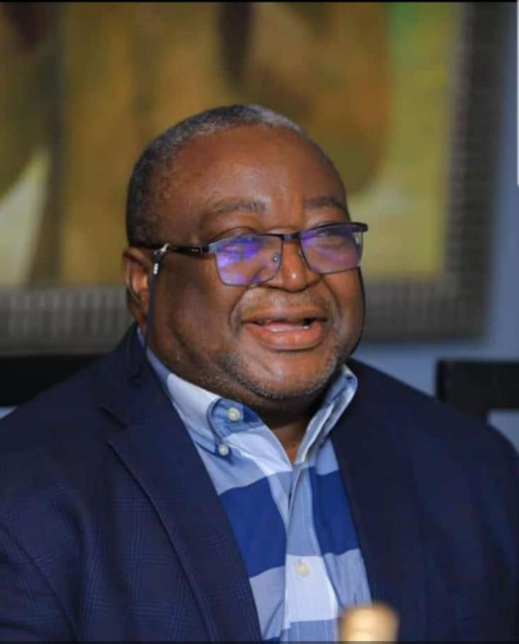

Notre ami et collègue, le Professeur Dr. Patrick Kayembe, est décédé lundi 8 juin 2020 à Kinshasa.
Ces 40 dernières années, Patrick a occupé une place centrale dans les efforts de santé publique phares de la République Démocratique du Congo (RDC). L’exceptionnelle étendue de son expérience recouvre l’épidémie du VIH/SIDA, la réponse au virus Ebola, l’éradication de la poliomyélite, la vaccination, l’accès et l’utilisation de la planification familiale, la santé sexuelle et reproductive des jeunes adolescents, adolescents et jeunes et, plus récemment, la réponse à la pandémie de la COVID-19.
Patrick a obtenu son diplôme de médecine à l’Université de Kinshasa en 1979 et exercé à l’Hôpital Général de Référence Provinciale de Kinshasa avant de faire une spécialisation en Médecine Interne pendant les premières années de sa carrière dans la capitale du pays. Sa carrière s’est tournée vers la santé publique à la moitié des années 80, lorsqu’il s’est engagé dans la recherche sur le VIH/SIDA. Les premières publications scientifiques de Patrick ont vu le jour à cette époque, dont un article pionnier sur le VIH/SIDA en RDC, publié dans le Lancet (1984), en tant que co-auteur du Dr. Peter Piot, fondateur et Directeur exécutif honoraire de l’ONUSIDA. En 1989, Patrick est devenu Chargé de la recherche au Programme National de lutte contre le VIH/SIDA de la RDC.
Son expérience et son intérêt en matière de VIH/SIDA ont mené Patrick à compléter ses études. Patrick a obtenu un Master puis un Doctorat en Santé Publique à l’École de Santé Publique et de Médecine Tropicale de l’Université de Tulane en 1997. Sa thèse de doctorat portait sur l’applicabilité du Modèle de Réduction du Risque du SIDA pour identifier les prédicteurs cognitifs et comportementaux de l’utilisation du préservatif chez les étudiants de l’Université de Kinshasa.
Patrick est rentré en RDC en 1997 pour devenir Professeur à l’École de Santé Publique de l’Université de Kinshasa (ESPK). Il est ensuite devenu le coordonnateur chargé de la Recherche à l’ESPK de 2001 à 2009, puis Directeur de l’ESPK de 2009 à 2012. Depuis 2012, il était le Chef du Département d’Épidémiologie & Biostatistique et le Président du Comité d’Ethique de la Recherche de l’ESPK.
Le leadership de Patrick rayonnait au-delà de l’université de Kinshasa. Il était Investigateur Principal de Performance Monitoring for Action (PMA) en RDC, dirigeant la collecte de données sur les indicateurs de planification familiale depuis 2013. Il a également été l’Investigateur Principal de plusieurs grandes études nationales réalisées en RDC, notamment l’enquête intégrée de séroprévalence et de surveillance comportementale auprès des populations à haut risque de VIH/SIDA (2005-2006, 2011-2012, 2018-2019) et l’Evaluation des Prestations des Services de soins de Santé (2017-2018). Il était également investigateur principal de Global Early Adolescents Study (GEAS), étude menée auprès de très jeunes adolescents depuis 2015. Il était le Président du Comité National de Certification de l’Éradication de la Poliomyélite et siégeait aux comités de pilotage nationaux de la riposte contre le virus Ébola et la COVID-19. Patrick était également membre du Comité Consultatif sur la vaccination de l’OMS, conseillant le Directeur régional de l’OMS sur les politiques et pratiques d’immunisation. Ces fonctions ne représentent qu’une partie des nombreux postes de direction tenus par Patrick.
Enfin, Patrick a produit plus de 80 articles scientifiques, chapitres de livres, rapports de recherche et d’évaluation. Il est l’auteur du premier guide du clinicien pour le diagnostic et le traitement du VIH/SIDA en RDC. Il était conseillé de nombreuses organisations nationales et internationales, dont l’OMS, la Banque mondiale et le PNUD.
L’engagement de Patrick pour la RDC était remarquable. Il est resté dans le pays pendant des périodes de troubles politiques et sociaux considérables. Il a fait cela pour améliorer la santé publique au profit des citoyens de la RDC. Patrick était aussi professeur et enseignant dévoué à l’ESPK, guidant et servant de mentor à la prochaine génération des professionnels de la santé publique de la RDC. C’est dans cette dynamique qu’il a dirigé et encadré plus d’une dizaine de thèses de doctorat en Médecine et en Santé Publique. Il a été Directeur ou Co-Directeur de thèse de doctorat de plusieurs professeurs dont 8, à l’ESPK depuis 2009.
Nous adressons nos plus sincères condoléances à sa famille : son épouse, Alice Ngomba et ses enfants, Nathalie, Dynah et Yannick. Nous souhaitons qu’ils sachent combien Patrick était admiré et respecté. Patrick nous a inspiré à travers son leadership permanent, son dévouement pour la santé publique et ses capacités intellectuelles; nous nous souviendrons de lui pour son rire contagieux et son sourire lumineux. Sa disparition bouleverse profondément la communauté de la santé publique partout dans le monde.

